**TP de statistiques (tableur)**

**Thème : questions de salaires**

On considère une entreprise dont le tableau ci-dessous donne la répartition des salaires mensuels pour l’année 2004 en fonction de la catégorie des employés.

1/ Dans l’application « tableur » de la tablette, **recopier** la feuille de calcul suivante :

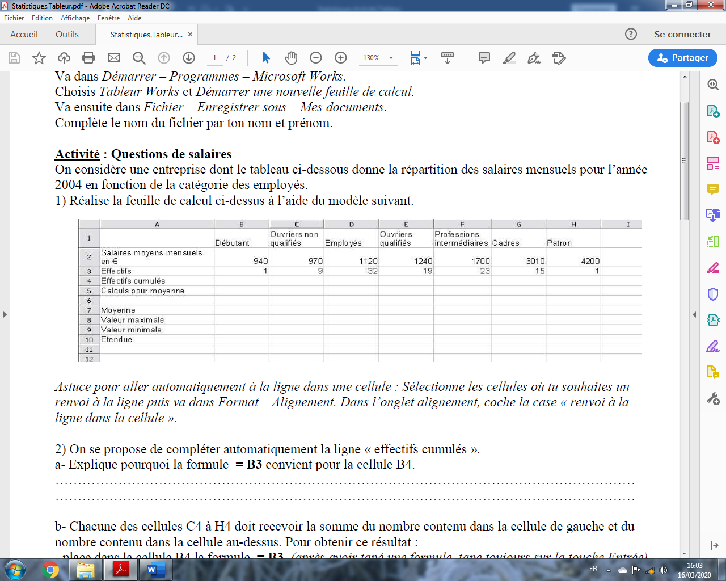

2) On se propose de compléter automatiquement la ligne « effectifs cumulés ».

a- **Expliquer** pourquoi la formule **= B3** convient pour la cellule B4.

b- Chacune des cellules C4 à H4 doit recevoir la somme du nombre contenu dans la cellule de gauche et du

nombre contenu dans la cellule au-dessus. Pour obtenir ce résultat :

- place dans la cellule B4 la formule **= B3** *(après avoir tapé une formule, tape toujours sur la touche Entrée)*

- place dans la cellule C4 la formule **= C3 + B4**

- **sélectionner** la cellule C4 et **étendre** cette formule jusqu’à la cellule H4 *(voir information ci-dessous)*. **Vérifier** alors que la cellule H4 contient la formule **= H3 + G4**.

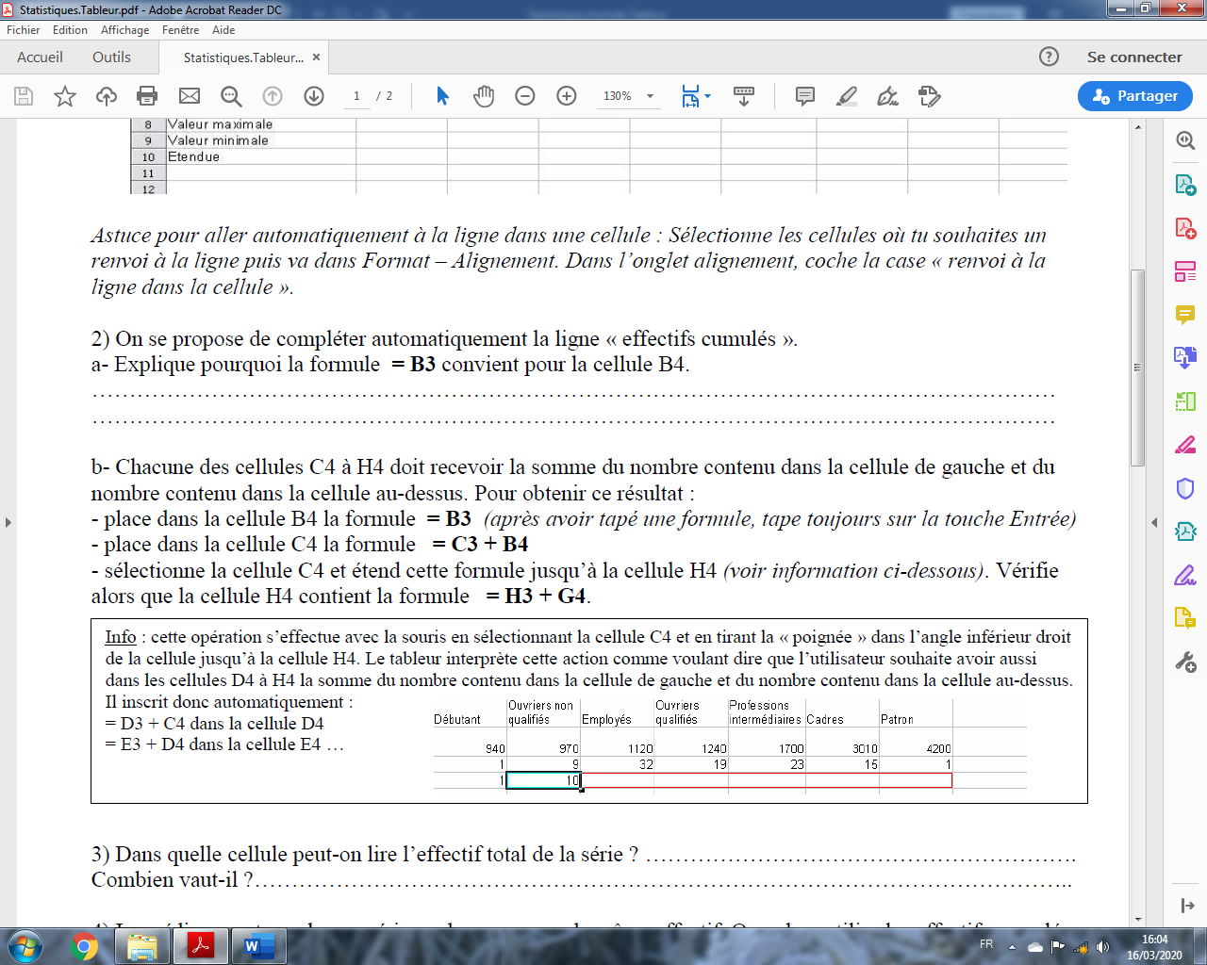

3) Dans quelle cellule peut-on lire l’effectif total de la série ? Combien vaut-il ?

4) La médiane partage chaque série en deux groupes de même effectif. Quand on utilise les effectifs cumulés, comment peut-on déterminer la médiane ? Quel est le **salaire médian** de cette entreprise ?

5) Pour obtenir la moyenne, on va entrer des calculs intermédiaires dans la ligne 5.

- Ainsi dans la cellule B5, on entre **= B2*B3**.

Quelle formule doit-on entrer dans la cellule C5 ?

- **Etendre** la formule (comme tu l’as déjà fait dans le 2)) jusqu’à la cellule H5.

- Pour obtenir la somme des valeurs de la ligne 5, **entrer** dans la cellule I5 la formule **= SOMME(B5:H5)**.

Quelle formule doit-on entrer dans la cellule B7 pour obtenir la moyenne ?

- Entrer la formule trouvée dans la cellule B7. Quelle est la **moyenne** obtenue ?

6) On observe alors **un écart assez important entre le salaire médian et le salaire moyen**. Comment peut-on l’expliquer ?

7) - Dans la cellule B8, **entrer** la formule **= MAX(B2:H2)**. Quelle valeur obtient-on et que représente-t-elle ?

- Dans la cellule B9, **entrer** la formule **= MIN(B2:H2)**. Quelle valeur obtient-on et que représente-t-elle ?

8) Quelle formule doit-on **entrer** en B10 pour obtenir **l’étendue** de la série ?

- **Entrer** cette formule en B10. Quelle est l’étendue de la série ?

9) Nous allons maintenant voir l’utilité de rentrer ces formules dans le tableau. En 2005, le patron de

l’entreprise a décidé de modifier les salaires et le nombre de salariés a changé. Voici les nouvelles données.

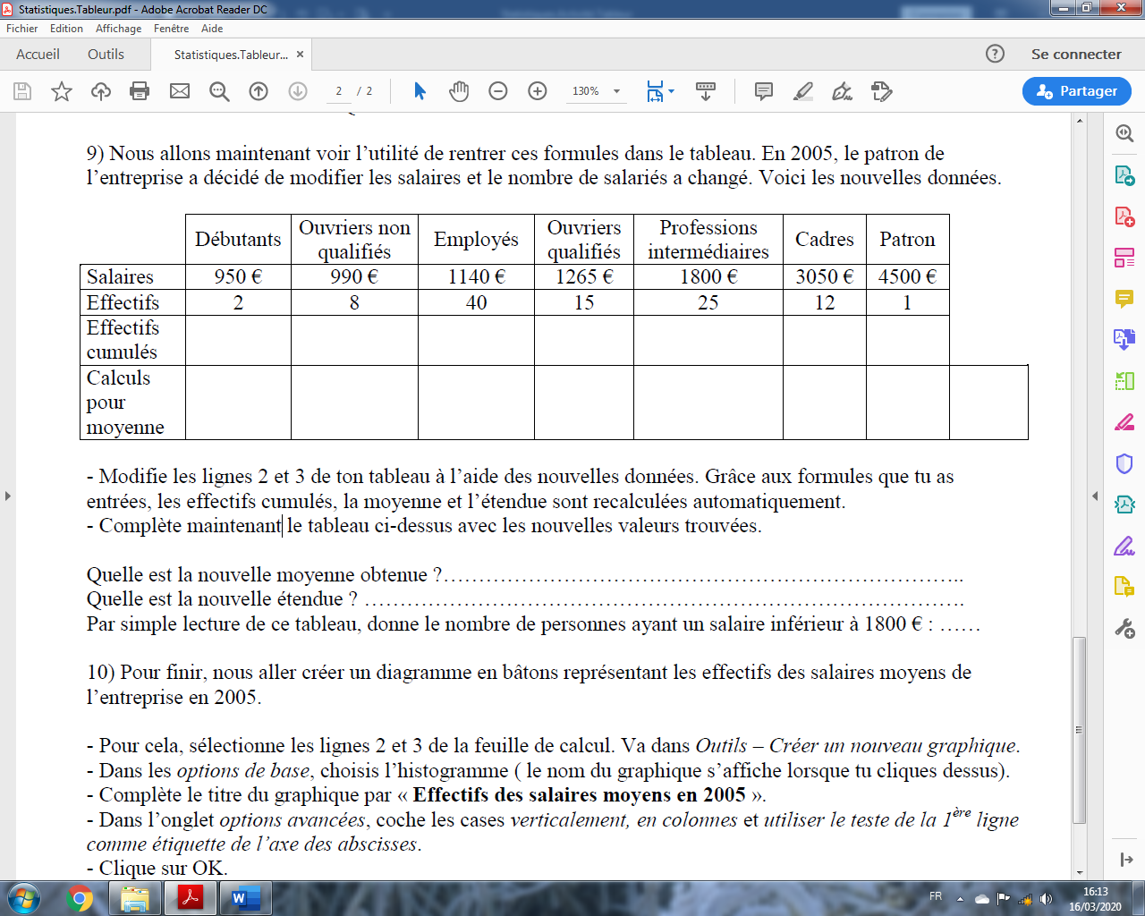

- **Modifier** les lignes 2 et 3 de ton tableau à l’aide des nouvelles données.

Grâce aux formules, les effectifs cumulés, la moyenne et l’étendue sont recalculées automatiquement.

- **Compléter** maintenant le tableau ci-dessus avec les nouvelles valeurs trouvées.

Quelle est la **nouvelle moyenne** obtenue ?

Quelle est la **nouvelle étendue** ?

Par simple lecture de ce tableau, donne le **nombre de personnes** ayant un **salaire inférieur à 1800 €**.